江西理工大学软件工程学院

《Web应用系统综合实训》设计报告

2021—2022学年第一学期

课程名称 JSP程序设计
设计题目 学生宿舍管理系统
专业班级 大数据191班
姓 名 彭天军
学 号 5720191825
指导教师 樊中奎

2021年 12月 20日 - 2021年 12月 31日

摘 要

随着信息技术的快速发展，教育信息化成为我国教育事业发展的重要方向，同时江西理工大学南昌校区的发展办学水平不断提高，立足于信息化建设需求，针对学生宿舍管理工作出现的工作量增多和难度增加等问题，通过对学生宿舍管理系统可行性及功能需求进行分析。从信息化相对薄弱的高校宿舍管理方面着手，构建可靠、稳定的高校宿舍管理系统。研发符合我校实际需要的 JavaWeb宿舍管理系统具有重要的现实意义。
为了使系统易扩展、易维护、可移植，江西理工大学南昌校区宿舍管理系统采用B/S模式进行架构模式，并使用MVC的分层模式提高系统的灵活性，配合功能强大的SQL查询语言实现建立关系数据库，访问数据库，对数据库进行更新维护，较好地实现了包括添加、修改、删除、查询等必要的需求功能，使用 Maven 进行依赖包的管理。该系统方便对用户信息、公告信息、宿管员信息、宿舍信息、学生信息和维修信息等进行管理，及时了解各个环节中信息的变化，实现用户信息、公告信息、宿管员信息、宿舍信息、学生信息和维修信息等管理的自动化。
本文详细阐述了宿舍管理系统的需求分析，对系统的当前重要业务过程进行了着重分析，重点描述了面向学生用户和管理员用户设计，并通过权限访问控制，控制不同用户角色访问不同的系统界面。系统的主要任务就是对用户信息、公告信息、宿管员信息、宿舍信息、学生信息和维修信息进行统一的管理，满足使用者的各类需求。
经实验验证分析，在一定程度上提高学生宿舍相关业务处理效率，且能够及时有效地处理繁琐的业务功能，具有一定的推广价值，对现代化信息管理与发展起到推进作用。本人在系统实施的过程中掌握了基本软件工程知识，学会了各类工具软件的使用，为今后软件研发奠定了基础。

关键词：宿舍，管理系统，B/S架构，JSP，MVC，Maven
Abstract
With the rapid development of information technology, education informatization has become an important direction for the development of education in our country. At the same time, the development and running level of the Nanchang campus of Jiangxi University of Science and Technology has been continuously improved. Based on the needs of informatization construction, the workload of student dormitory management has increased. The feasibility and functional requirements of the student dormitory management system are analyzed. Starting from the relatively weak information-based dormitory management of colleges and universities, build a reliable and stable dormitory management system for colleges and universities. The development of a JavaWeb dormitory management system that meets the actual needs of our school has important practical significance.
In order to make the system easy to expand, easy to maintain, and portable, the dormitory management system of the Nanchang campus of Jiangxi University of Science and Technology adopts the B/S mode for the architecture mode, and uses the layered mode of MVC to improve the flexibility of the system, and is implemented with the powerful SQL query language. Establish a relational database, access the database, update and maintain the database, and better realize the necessary requirements including adding, modifying, deleting, querying, etc., and using Maven to manage dependent packages. The system facilitates the management of user information, announcement information, dormitory administrator information, dormitory information, student information, and maintenance information, and keeps abreast of information changes in each link, and realizes user information, announcement information, dormitory administrator information, and dormitory information , Student information and maintenance information management automation.
This article elaborates on the demand analysis of the dormitory management system, focuses on the analysis of the current important business processes of the system, focuses on the design for student users and administrator users, and controls the access of different user roles to different system interfaces through access control. . The main task of the system is to uniformly manage user information, announcement information, dormitory administrator information, dormitory information, student information, and maintenance information to meet various needs of users.
Experimental verification and analysis have improved the efficiency of student dormitory-related business processing to a certain extent, and can handle tedious business functions in a timely and effective manner. It has a certain promotion value and promotes modern information management and development. I have mastered basic software engineering knowledge in the process of system implementation, and learned the use of various tools and software, which laid the foundation for future software research and development.
Keywords: Dormitory, management system, B/S architecture, JSP, MVC, Maven

目 录
第一章 绪论 1
1.1 系统概况 1
1.2 国内外研究现状分析 2
1.3 宿舍管理系统的目标及研究内容 2
1.3.1宿舍管理系统的目标 2
1.3.2 宿舍管理系统的研究内容 3
1.4本章小结 4
第二章 系统需求分析 5
2.1 现状分析 5
2.2 总体业务流程分析 6
2.3 系统功能需求分析 7
2.4 系统数据设计 8
2.5 非功能需求分析 9
2.5 本章小结 10
第三章 系统软件模块设计 11
3.1 系统设计原则 11
3.2 系统架构分析 12
3.3 系统功能结构分析 14
3.4 目录和包结构设计 15
3.5 系统开发平台和环境 17
3.6 系统数据库设计 18
3.5.1 数据结构分析 18
3.5.2数据表设计 19
3.5.3数据库表设计 21
3.6 典型功能模块设计 26
3.6.1 用户管理设计 27
3.6.2 管理员模块设计 28
3.6.3 寝室模块设计 31
3.6.4 公告模块设计 33
3.6.5 学生模块设计 36
3.7 本章小结 38
第四章 模块代码实现 39
4.1 用户模块 39
4.1.1 用户实体类 39
4.1.2用户数据层接口（UserDAO.java） 39
4.1.3用户数据层接口实现类（UserDAOImpl.java） 39
4.1.4用户数据层服务层接口（UserService.java） 39
4.1.5用户数据层服务层实现类（UserServiceImpl.java） 39
4.1.6用户Servlet控制层（StudentServlet.java） 39
4.2 管理员模块 39
4.2.1管理员实体类 39
4.2.2管理员数据层接口（UserDAO.java） 40
4.2.3管理员数据层接口实现类（UserDAOImpl.java） 40
4.2.4管理员数据层服务层接口（UserService.java） 40
4.2.5管理员数据层服务层实现类（UserServiceImpl.java） 40
4.2.6管理员Servlet控制层（StudentServlet.java） 40
4.3 宿舍模块 40
4.3.1 宿舍实体类 40
4.3.2宿舍数据层接口（UserDAO.java） 40
4.3.3宿舍数据层接口实现类（UserDAOImpl.java） 41
4.3.4宿舍数据层服务层接口（UserService.java） 41
4.3.5宿舍数据层服务层实现类（UserServiceImpl.java） 41
4.3.6宿舍Servlet控制层（StudentServlet.java） 41
4.4 学生信息模块 41
4.4.1 学生信息实体类 41
4.4.2学生信息数据层接口（UserDAO.java） 41
4.4.3学生信息数据层接口实现类（UserDAOImpl.java） 41
4.4.4学生信息数据层服务层接口（UserService.java） 41
4.4.5学生信息数据层服务层实现类（UserServiceImpl.java） 42
4.4.6学生信息Servlet控制层（StudentServlet.java） 42
4.5 公告模块 42
4.5.1 公告实体类 42
4.5.2公告数据层接口（UserDAO.java） 42
4.5.3公告数据层接口实现类（UserDAOImpl.java） 42
4.5.4公告数据层服务层接口（UserService.java） 42
4.5.5公告数据层服务层实现类（UserServiceImpl.java） 42
4.5.6公告Servlet控制层（StudentServlet.java） 42
4.6 维修模块 43
4.6.1维修实体类 43
4.6.2维修数据层接口（UserDAO.java） 43
4.6.3维修数据层接口实现类（UserDAOImpl.java） 43
4.6.4维修数据层服务层接口（UserService.java） 43
4.6.5维修数据层服务层实现类（UserServiceImpl.java） 43
4.6.6维修Servlet控制层（StudentServlet.java） 43
第五章 系统测试 43
5.1 测试方案 44
5.1.1 测试原则 44
5.1.2 测试方法 44
5.2 功能测试 45
5.3 测试结果分析 47
5.4 本章小结 48
总结 48
展望 48
参考文献 49
附录 50
An Overview of Servlet and JSP Technology 50
1.1 A Servlet's Job 50
1.2 Why Build Web Pages Dynamically? 50
1.3 The Advantages of Servlets Over "Traditional" CGI 51

第一章 绪论
宿舍是每个学生生活的主要场所，随着时代进步，教育事业也越来越大，学生也越来越多，使用传统的纸质化管理也是力不从心的。因此，我们必须使用信息化的宿舍管理系统。一个好的学生宿舍管理系统，对学生和学校都至关重要。

1.1 系统概况
在现代信息化高速发展的今天，任何工作都离不开信息化和电子化，为了更好地提高工作效率，面对繁杂和庞大的学生宿舍相关信息，我们开发了学生宿舍管理系统，更加有效地管理各种学生宿舍相关信息，既降低了出错的概率，也极大方便了使用人员的日常工作。本学生宿舍管理系统采用Web应用开发语言JSP，拥有继承性的跨平台、面向对象、安全的特点。结合了因特网的发展与应用现状，采用基于Web的三层体系架构，即浏览器—Web应用服务器—数据库服务器。通过对系统工作流程进行系统分析、设计，后台数据库采用MySQL，系统通过Java Bean来连接数据库，系统经过调试，运行效果稳定，操作方便快捷。
在传统模式下利用人工进行学生宿舍信息管理，存在着较多的缺点，如：效率底，保密性差，时间一长将产生大量的文件和数据，更不便于查找，更新，维护等。诸如这些情况，令使用者对学生宿舍信息管理带来了很大困难，严重影响了用户者的工作效率。随着科学技术的不断提高，计算机科学日渐成熟， 使用日趋成熟的计算机技术来代替传统的人工模式，来实现学生宿舍相关信息的现代化管理，其强大的功能已为人们深刻认识，它已进入人类社会的各个领域并发挥着越来越重要的作用。作为计算机应用的一部分，使用计算机对学生宿舍信息进行管理，具有着手工管理所无法比拟的优点。例如:检索迅速、查找方便、易修改、可靠性高、存储量大、数据处理快捷、保密性好、寿命长、成本低、便于打印等。这些优点能够极大地提高信息管理的效率，也是更为科学化、正规化的管理，与世界接轨的重要条件。用计算机制作的学生宿舍管理系统还可以通过功能强大的Internet网及时的向用户传递最新信息，有助于用户对信息的掌握和使用，为更好地把握决策方针起到一定的促进作用！因此，开发这样一套管理软件成为很有必要和有意义的事情。
本次设计使用JDK开发环境、idea作为开发工具，后台数据库采用MySQL，页面显示使用JSP，构成了一个完整的学生宿舍管理系统。使得用户方便快捷的管理和查找等一系列的操作。

1.2 国内外研究现状分析
由于宿舍是每个学生生活的主要场所，寻找更高效的方式来管理众多的学生是非常有必要的。在全球信息化的背景下，国内外对宿舍相关信息进行信息化的管理进行了比较深入的研究，并取得了长足的进展。

1.3 宿舍管理系统的目标及研究内容
近年来，随着信息时代的到来，学生宿舍相关信息的数量的不断上升，人工式学生宿舍信息管理越发的凸显了其效率低、成本高、管理不规范的缺点，人工式学生宿舍信息管理已经不能够适应时代的发展，正在逐渐的被信息时代所淘汰，因此学生宿舍信息管理的信息化已经成了必然的趋势。如何充分利用已有的资源对庞大的信息做出科学的、规范的管理是使用者要面临的主要问题。
学生宿舍管理系统可以帮助我们完成对信息的有效存储和永不丢失，也能对信息进行有效整理，极大缓解了人员的工作负担。而且能够知道所需要的具体信息，执行效率也是非常方便快捷，几乎不会出错。以上种种可以看出来，通过使用学生宿舍管理系统能够更加有效的对学生宿舍信息进行管理和高效的处理，这样就可以减少了管理成本，提高了管理效率，且推动了社会信息化智能化的发展。

1.3.1宿舍管理系统的目标
在开发和设计宿舍管理系统的过程中，除了要在实现系统界面的操作简捷，系统功能全面符合需求分析之外，还应该要实现一些其他的功能，比如：在性能上能够满足全校师生高峰期的使用；能够系统地对运行情况进行监控等。详细的功能及性能要求如下所示：
（1）宿舍管理系统操作界面在设计上简洁、美观、操作方便；
（2）系统数据存储效率高，系统存储容量足够大，数据存储安全可靠；
（3）对于用户登录系统、搜索功能等需要输入数据的时候，系统要有检错报错机制，让用户更加便捷地使用该系统；
（4）用户可以随时查看、修改自己的个人信息，能够快捷地进行各项操作；
（5）宿舍管理系统应能够稳定、高效、可靠的运行，易于安装维护。

1.3.2 宿舍管理系统的研究内容
为了实现宿舍管理系统的研发目标，建立一个能够适合上海市建平中学使用的图书馆管理系统。需要从需求分析、系统总体设计、数据库设计、模块详细设计及实现和系统测试及实施分别进行研究分析。
（1）需求分析：是本篇报告的核心内容之一，主要对宿舍管理系统的需求进行具体分析，首先对系统研发可行性进行分析，首先从经济上来分析系统研发是否具有可行性；另外从研发人员具有的技术能力查看是否具有可行性；再者要从人事组织上来查看操作可行性，其次对宿舍管理和业务流程进行分析，确定系统要实现的功能及运行环境要求，并使用软件用例图的方式对系统的功能进行了图形化的描述。在本系统主要实现功能有：宿舍管理，图书查询，图书借阅，统计分析。
（2）系统总体设计：总体设计是软件研发过程的一个重要过程，它包括软件系统及硬件系统的设计：软件系统有系统总体结构，功能模块的划分，模块之间的调用关系；硬件系统设计有计算机物理系统的配置，计算机通信网络配置。本系统包括以模块：用户管理模块、公告管理模块、宿管员管理模块、宿舍管理模块、学生管理模块和维修申请模块。
（3）数据库的设计：宿舍管理系统拥有大量的数据需要存储，本系统采用关系型数据库对这些数据进行存储。根据总体设计产生的数据流抽象出本系统具有的各个实体，根据本系统的实际情况确定各个实体之间的关系绘制实体关系图，最后将这此实体转化为关系表并在数据库系统中生成物理表。本系统主要拥有用户表、公告表、宿管员表、宿舍表、学生表等。
（4）模块详细设计及实现：系统详细主要确定每个模块内部的详细执行过程，包括数据流、控制流、每一步的具体加工要求等，在详细设计过程中需要使用软件工程工具进行规范化表示如：程序流程图，类图等。系统实现主要是使用编程语言对系统的详细设计进行实现。本文使用类图的方式进行详细设计。
（5）系统测试及实施：主要对已经开发好的本系统进行详尽的运行与测试，包括对系统测试做个详细的概述、借阅模块测试、用户管理模块测试、图书资源模块测试；在系统集成的过程中对系统进行集成测试；在系统测试阶段对系统的安全性进行测试。在系统实施过程中要对系统的硬软件环境进行前期准备，并对人员进行培训。

1.4本章小结
本章首先对江西理工大学南昌校区进行宿舍管理系统建设的背景进行分析指出图书馆管理系统建设的必要性；然后对当前国内外图书馆管理系统进行了分析；最后根据当前的技术确定图书馆管理系统的研发目标及研究内容。

第二章 系统需求分析
在软件研发过程中需求分析具有举足轻重的作用，需求分析在软件研发的初期阶段就需要明确调研清楚，这也是后期软件研发的基础，一旦发生错误，就会给整个软件研发工作带来极大的影响，并对以后的软件维护带来困难。在本系统的需求分析的过程中软件研发人员与宿舍管理人员使用标准的工具对系统的需求进行充分的分析，达到完全体现客户的要求。

2.1 现状分析
本宿舍管理系统的需求来源于江西理工大学南昌校区，学校包含有本科生部和研究生部以及多个学院，在校学生超过5000人，目前学校还停留在宿舍管理人员手工记据的最初阶段。学生信息量比较大，需要记录存档的数据比较多，人工记录是相当麻烦的。而且当查询某条纪录时，由于数据量庞大，还只能靠人工去一条条查找，既浪费人力物力，效率也很低。
通过对寝室管理部门的工作人员访谈及发放调查问卷等形式，充分了解寝室管理的业务流程，以及在工作过程中遇到的问题，哪些是特别需要使用信息化系统进行解决的，还有什么新的需求等，从而通过对企业信息化现状进行全面的评估，确定企业信息化的起点，需要深化应用的内容及应用存在的问题等^{[12]}。并根据前期调研结果做出如下系统设计方案：
（1）用户分级
寝室管理系统用户分为系统管理员、维修员、用户三类。
系统管理员具有完善系统的各类设置，添加其它用户，并为其它用户授予权限的能力，具有查看系统实时运行状况的权力。
维修员主要响应维修信息申请，并及时处理维修申请。
用户可查阅宿管一般信息与进行维修申请，查阅公告。
（2）角色权限申请与审批
通过制定宿舍管理系统权限申请流程与相对应的权限管理办法进行权限的申请和审批。
（3）功能权限管理
模块权限：对功能模块进行授权。
操作权限：对已授权的模块进行具体功能操作（新增、修改、查询、删除等）。

2.2 总体业务流程分析
业务分析是对当前上海建平中学图书馆管理系统的当前管理方式进行整理分析，需求分析人员要对图书馆管理的各个部门进行访谈，整理清楚各类业务各个阶段的在各个部门的处理过程。通过细致的分析将整个管理系统找出相对独立业务主线，根据业务主线把系统分成多个独立的模块。业务的分析为图书馆管理系统模块的划分提供必要的支持^{[13]}。为了能够准确对业务流进行分析要使用成熟的方法与工具，能够极大的减少错误的出现^{[14]}。在本论文中使用标准软件工程工具对业务流进行制作，业务的精确分析给系统后期研发奠定基础。

系统总体设计如图 1所示：

学生宿舍管理系统

用户管理 | 公告管理 | 宿管员管理 | 宿舍管理 | 学生管理 | 维修信息模块

图1 系统总体设计图

系统工作流程描述图如下所示：
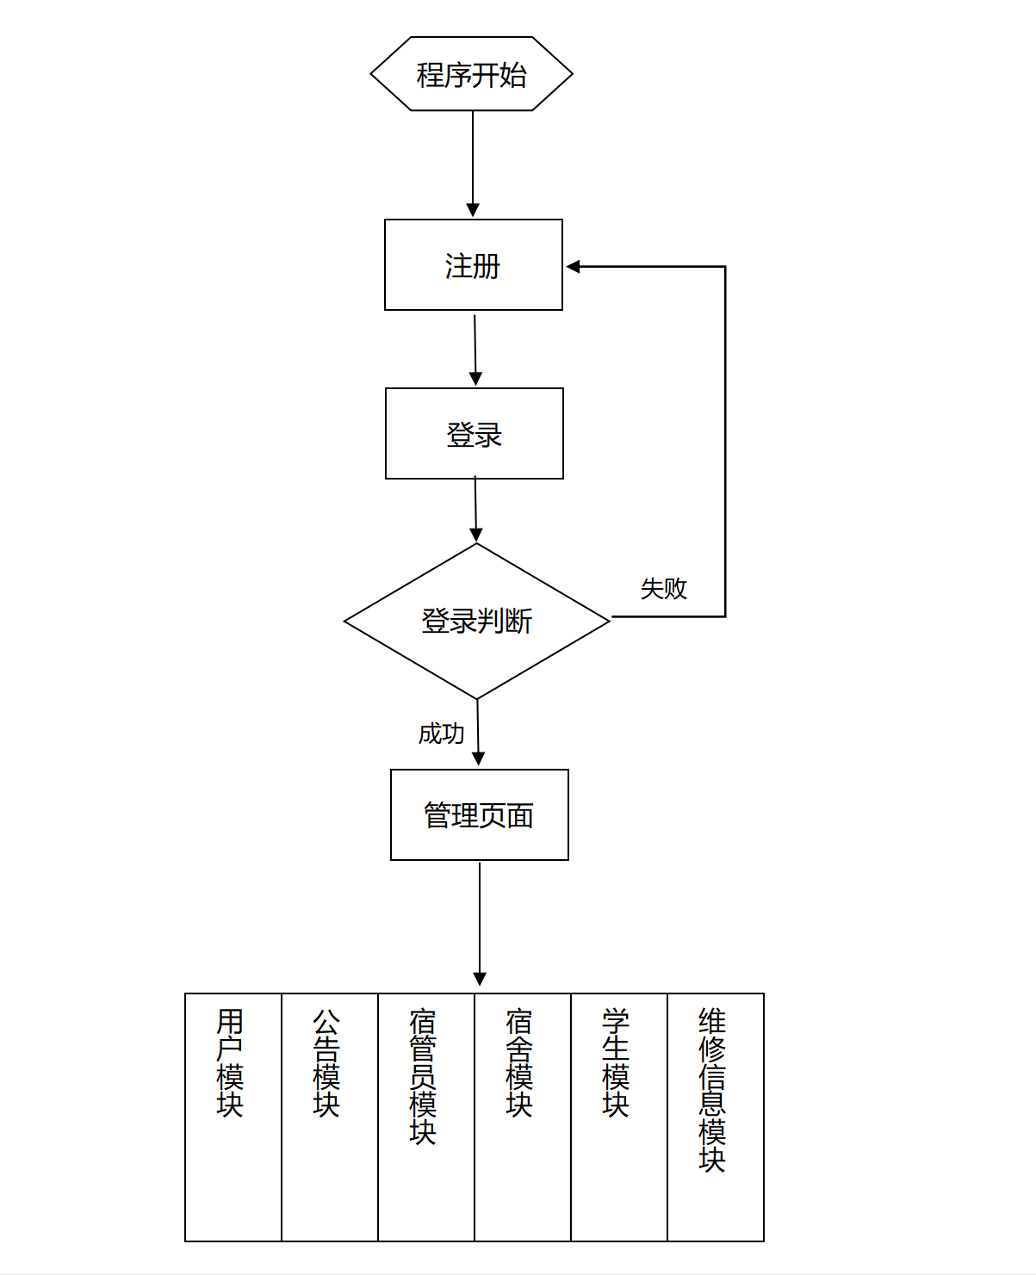
图2 系统工作流程图

2.3 系统功能需求分析
软件项目都需要有明确的需求才能完成，但是在项目实施过程中建立系统的功能需求面临着诸多问题，特别是系统管理人员不能够确切的使用文字进行表达时，对这些企业来说要用文字表述需求是极其困难的，因此软件研发的过程一般采用图形等不会产生歧义的方式进行表示描述。在本系统需求建立的过程中我们采用了便捷的用例图与用户进行的沟通来明确需求。
经过前面业务分析系统总体分为六个功能：宿舍管理、用户信息管理、检索管理、公告管理、学生信息管理、维修申请。系统的用户分为三类：系统管理员、维修人员、用户(学生)。系统管理员主要对系统要正常运行的基础性专业信息进行管理；维修人员主要使用申请检索，维修申请响应等功能；用户(学生)主要使用公告查阅和维修单申请、宿管员信息查阅功能；以下为总体系统用例图如图3所示：

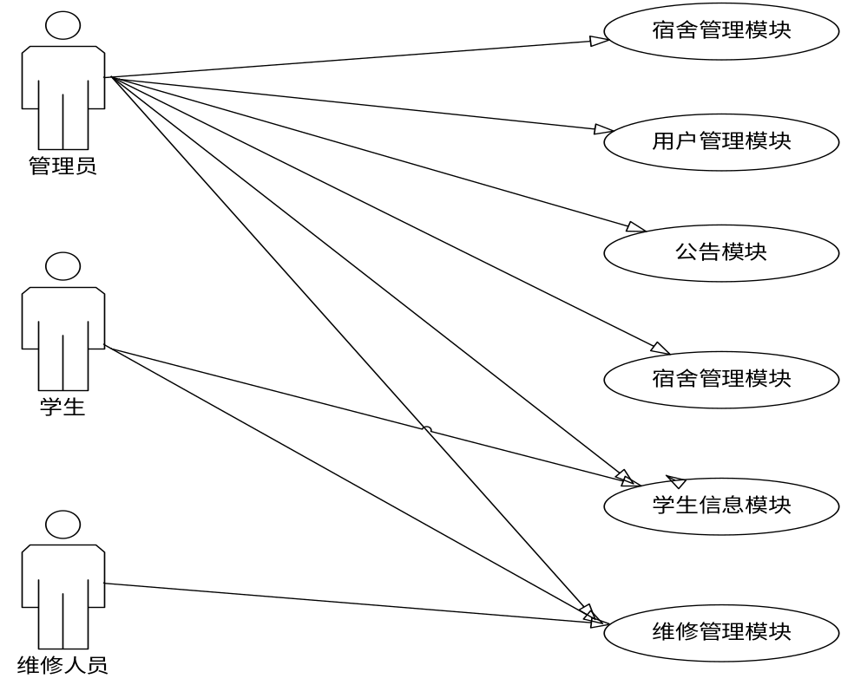

图 3 宿舍管理系统用例图

2.4 系统数据设计
本宿管系统的各个实体的联系如下：在我校有多栋宿舍楼，而不同的宿舍楼有不同的编号，而每个宿舍楼都有着许多的寝室，每个寝室都有各自的编号，每个寝室的入住人员都不同，寝室里有许多基本的公共物品，本系统的管理员可能有一个或者多个，而每个管理员都有相对的用户角色，每个人也都可以管理大量的基本用户，管理员可以对各个宿舍的信息进行编辑和管理，也可以在必要时发布一些信息 。以下为系统的E-R图
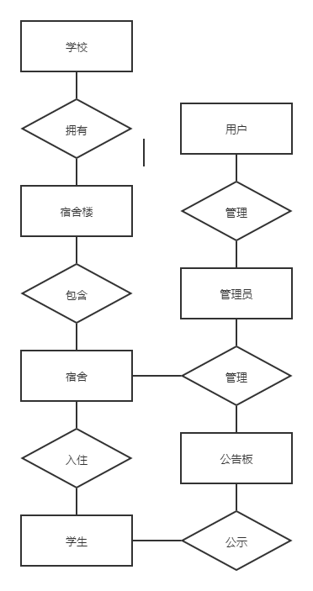
图 4 系统设计E-R图

2.5 非功能需求分析
非功能性需求主要包括系统性能要求、可安装性需求、可移植性需求、可靠性需要、安全性需求、外部调用接口。
- 性能需求：能够满足100个用户并发操作，系统的响应时间在2秒之内。
- 可安装性需求：能够在不同的操作系统上进行安装，能够在不同的浏览器中正常运行。
- 可移植性需求：能够适应不同的基础软件环境，如数据库类型，WEB服务器类型等。
- 安全性需求：每个用户需要授予相应权限，用户都需要首先进行登录。
- 可靠性需求：系统能全天连续运行，故障处理时间不超过2小时。
- 外部接口：系统能将条码设备、扫描枪等外设自动接入图书馆管理软件系统。

2.5 本章小结
本章从功能性需求和非功能性需求两方面对宿舍管理软件进行分析，软件系统的需求分析在整个的软件系统开发过程中具有举足轻重的地位，在大型软件系统的开发中，它的作用往往要大于程序设计，只有充分了解用户对于软件系统的需求才能对症下药，进而防止在软件设计实施过程中因为前期需求分析不到位而导致的不必要返工甚至软件研发的失败。

第三章 系统软件模块设计
本章主要是根据图书馆管理系统的需求分析，进一步确定了设计方向，通过选择合适的开发平台、数据库等对图书管理系统进行体系架构、功能结构、网络拓扑、数据库等做出了一个详尽的设计分析^{[15]}。

3.1 系统设计原则
（1）先进性和成熟性的原则：在系统设计的过程中要充分考虑系统的先进性，能够使系统在相当长的一段时间内不会被淘汰，使用的关键技术要保持适当的先进性，不能因使用的技术过于陈旧需要频繁的升级改造。此外采用先进技术的同时要考虑技术的成熟度，过于超前的技术由于还不是非常完善，这会给系统的研发和使用带来不可预知的问题。因此在系统设计时一定要把握技术的先进与成熟性均衡的原则。
（2）可靠性和稳定性的原则：宿舍管理系统是一个小型复杂的系统，系统内部存放着重要的信息，还需要具有长时间连续运行的能力，因此要求其具有很好的可靠性性。
（3）标准化规范化的原则：为了系统开发过程中各成员之间能够正确的交流，及后期系统的维护能够有据可查，在软件开发过程采用标准化规范化的过程管理，使用标准的图表对系统的各个部分进行精确表达，特别是发挥测试人员的作用，让测试人员参加到软件研发过程中的各个环节，对不规范的现象进行监督。
（4）安全性和保密性的原则：宿舍管理系统的安全性非常重要，如果系统的安全出现问题可能造成资产的重大损失。为了保证系统的安全性，系统在各个层次上进行了访问控制，严格限定各个用户的访问权限。对系统的日志进行安全存放，如果系统出现安全问题能够进行恢复。
（5）可扩展性和易维护性的原则：由于宿舍住宿学生每年都在不断的变化，用户对系统的需求也会随着时间而发生变化，因此对系统的扩展是现实的需求。因此需要在数据库，服务器的设计上有一定的前瞻性，要能够较容易对系统进行扩充。系统在设计时采用高内聚低耦合的原则能够在错误发生时快速定位修改错误，提高系统的可维护性。

3.2 系统架构分析
宿舍馆管理系统面向整个学校的所有教职工和学生使用，学校的教职工和学生需要在任何时间和地点对宿舍的资源进行查询及相关其他操作，这就要求本系统要采用合适的系统构架。当前基于B/S(浏览器/服务器)的系统构架能够满足当前用户的要求，B/S系统相对于早期的C/S(客户端/服务器)系统具有诸多优点：当前在各个电脑操作系统及手机操作系统都有内置的浏览器软件，用户可以很方便进行使用，而不需要进行其他软件的安装；其次B/S系统采用HTTP协议进行浏览器与服务器之间进行连接，能够满足大量用户的同时访问；再者B/S系统的开发任务集中在服务器端，开发者只关注服服务器端程序的开发，这就有效减少了系统研发量；B/S系统更容易维护，因为系统的代码全部在服务器端，当系统出现错误时，维护人员只在服务器端查出相应的问题进行修改，能够有效减少人力物力的付出。
本系统构架采用B/S结构，在系统的实施过程中采用MVC（Model,View,Controller）进行架构。使用MVC的模式进行系统的研发具有以下优点：首先，对系统进行了分层，总体上来看系统被分为三个独立的层次，层与层之间通过接口调用进行数据传递，系统分层后有利于系统的开发组织，每个开发人员只专注于本层的开发任务，开发人员不需要具备全部知识，能够有效提高开发效率；其次，进行分层以后有利降低系统的复杂度，系统的功能都内聚到层次内部，错误发生时能够较容易的定位错误易于维护；再者，增加系统的灵活性，可以根据业务的需求进行的整个相关层程序替换而不影响其它层。
本宿舍管理系统的总体体系架构自下至上依次是数据层、业务层、表现层三个层次，如图5所示：
数据层：位于系统的底层，是整个系统的数据来源。包含图书馆管理系统的数据文件、数据库等。在本层主要存储的数据信息有：系统基础信息，用户信息，维修单信息等。
业务层：是整个系统业务功能实现的核心，包含了系统管理、公告管理、用户管理、检索管理等业务模块。
表现层：位于整个图书馆管理系统的最上层，直接面向用户，操作界面简单便捷，主要有用户管理界面、公告展示界面、搜索界面、维修处理界面。
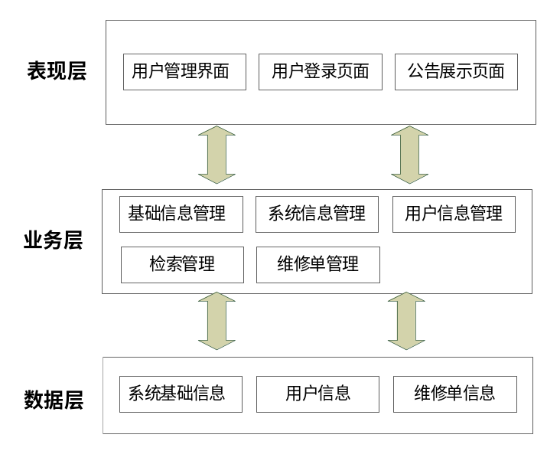
图 1 总体体系架构图

在宿舍管理系统各个层次分别采用以下技术进行实现：
（1）在系统的数据层采用Mysql数据库对系统的数据进行存储：Mysql数据库是一款流行的免费数据库服务系统，它具有强大并发处理的能力，能够进行集群部署，为系统的可靠性稳定性提供了坚实的基础。
（2）在系统的业务层使用以Java为基本的系列语言进行实现：Java是SUN公司的一款流行的编程语言，首先Java语言是一门纯面向对象的语言语，另外它没有多继承、指针等不好使用的特性。Java具有良好的健壮性、可移植性^{[16]}。Java采用了虚拟机的方式来进行Java程序的运行，这就给Java的可移植性提供了良好的基础。Java只需针对不同的操作系统安装不同的Java虚拟机，保证程序的一次运行到处使用。
（3）在表现层采用JSP进行实现：JSP(Java server pages) 是以Java servlet 为基础的一种动态网页制作的标准，它是Java企业应用的一种轻量级的应用。它以Java语言为依托，将JSP页面转化为Java程序并在WEB服务器中进行^{[17]}。JSP的应用能够使用网页实时动态改变，使各种复杂的应用都能够轻松的实现。在表现层与业务层进行交互时采用Ajax进行实现。Web应用包浏览器端及服务器端，当用户进行操作时往往需要频繁的页面刷新，在页面刷新的过程中又需要在浏览器端与服务器端传输大量的数据，实际上用户只需要很少量的数据更新，这就会给服务器带来较大的压力。浏览器需要利用较多的资源进行刷新操作，同时也会产生相应的延时，这样会给用户带来比较差的体验^{[18]}。为了避免这些问题，系统的开发使用AJAX进行异步调用，进行页面的局部刷新就可以较好的解决以上问题。

3.3 系统功能结构分析
宿舍管理系统的总体目标是建成一个覆盖从图书采购、采编、入库、上架、借阅、归还整个图书的管理过程，为学校教师和学生提供完备的借书服务。通过系统的建设可以让学校的图书管理快速、准确，借阅者可以实时查阅图书的在馆情况，图书馆工作人员可以快速的处理学生借还书，图书馆领导通过工作流审批采购单使用可以大量降低工作量从而提高工作效率。

当系统登陆时，首先出现的是一个登陆的界面，登录后的用户会有权限差别，管理员和普通用户，权限设置主要是维护系统的安全性和完整性。拥有管理员权限的用户能对其他用户进行相应的权限设置也可以维护其它用户的信息，没有权限的用户不能对相应的数据进行操作。管理员登录后，可以对各个功能模块的的信息进行管理，主要包括用户管理模块、公告管理模块、宿管员管理模块、宿舍管理模块、学生管理模块等。普通用户可以进行注册、登录、用户信息浏览、公告信息浏览、宿管员信息浏览、宿舍信息浏览、学生信息浏览等功能。
根据以上功能需求分析，通过用例图来描述系统的主要功能。构建用例模型的第一步是确定模型中的用户有哪些，确定用户的原则有：谁是系统的维护者、谁是系统的参与者等。维护者处于系统内部，对系统有绝对的控制权；而参与者一般都位于系统的外部，处于系统的控制之外。
现在确定本系统用例模型有三种，分别是管理员用户、维修员用户和普通用户。下面分别对这三个角色的功能进行描述：
1）管理员用户
管理员用户主要负责系统数据的管理工作。管理员用户登录后，可以对各个功能模块的的信息进行管理。例如：增加用户信息、删除用户信息、更新用户信息；增加公告信息、删除公告信息、更新公告信息；增加宿管员信息、删除宿管员信息、更新宿管员信息；增加宿舍信息、删除宿舍信息、更新宿舍信息；增加学生信息、删除学生信息、更新学生信息等

(1)用户管理：管理员可以对用户的用户名、密码、姓名、性别、手机、备注、类型等信息进行增加、删除、修改、查询列表、显示详情等管理操作；
(2)公告管理：管理员可以对公告的标题、内容、类型、创建时间等信息进行增加、删除、修改、查询列表、显示详情等管理操作；
(3)宿管员管理：管理员可以对宿管员的姓名、性别、电话、楼栋、备注等信息进行增加、删除、修改、查询列表、显示详情等管理操作；
(4)宿舍管理：管理员可以对宿舍的宿舍、楼栋、床位数、宿管员、备注等信息进行增加、删除、修改、查询列表、显示详情等管理操作；
(5)学生管理：管理员可以对学生的姓名、性别、学号、楼栋、宿舍、电话、备注等信息进行增加、删除、修改、查询列表、显示详情等管理操作
2） 普通用户
普通用户需要先在本学生宿舍管理系统上进行注册。注册后方可登录本系统，进行用户、公告、宿管员、宿舍、学生等信息的查询浏览和详情查询
- 维修员用户
维修员用户需要先在本学生宿舍管理系统上进行注册。注册后方可登录本系统，同时需要管理员用户为其添加权限来进行行用户、公告、维修表等信息的查询浏览和详情查询。

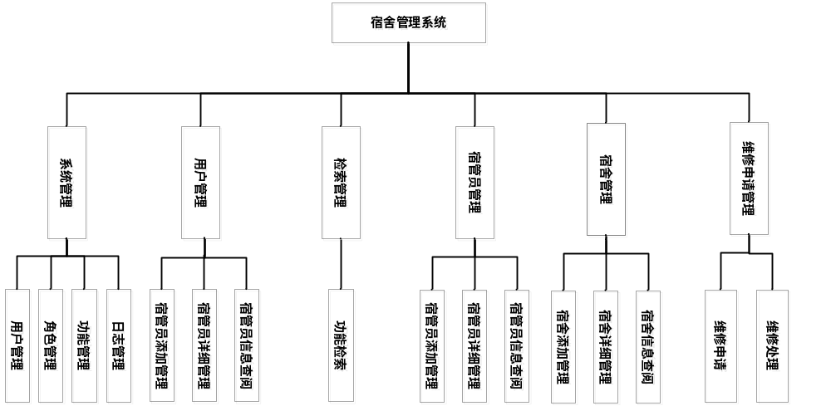
图 2 系统功能结构图

3.4 目录和包结构设计
系统的分层设计及实现可使系统达到“分散关注、松散耦合、逻辑复用、标准定义”的目的。因此，宿舍管理系统采用四层结构进行分层，其各层组成如下所示：
1、视图层
视图层由JSP页面组成，其中主界面为login.jsp，通过jsp指令引入menu.jsp（置
顶）、split.jsp（需要分页页面的下右）结构图X：
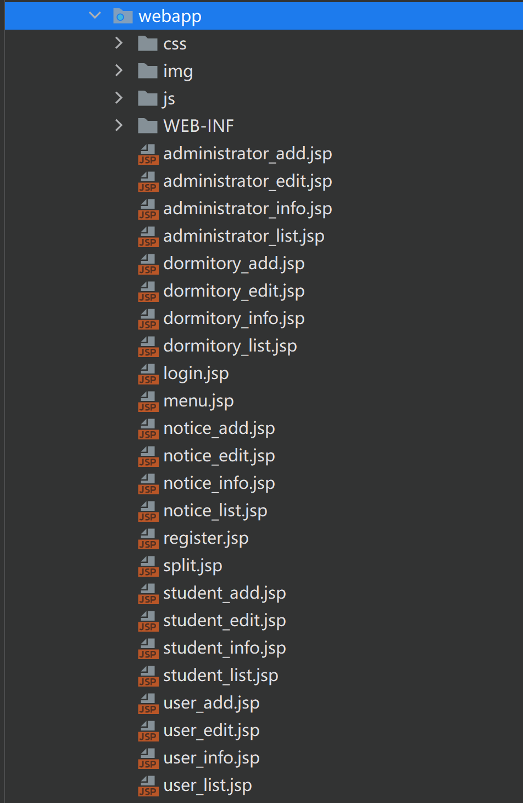
图 7 视图层文件结构

2、控制层
控制层由Servlet类、Util的验证类（通过Util类中的方法生成验证码）和一个登录状态拦截器类（控制登录后才可访问其他内容）共三部分构成，结构如下图：
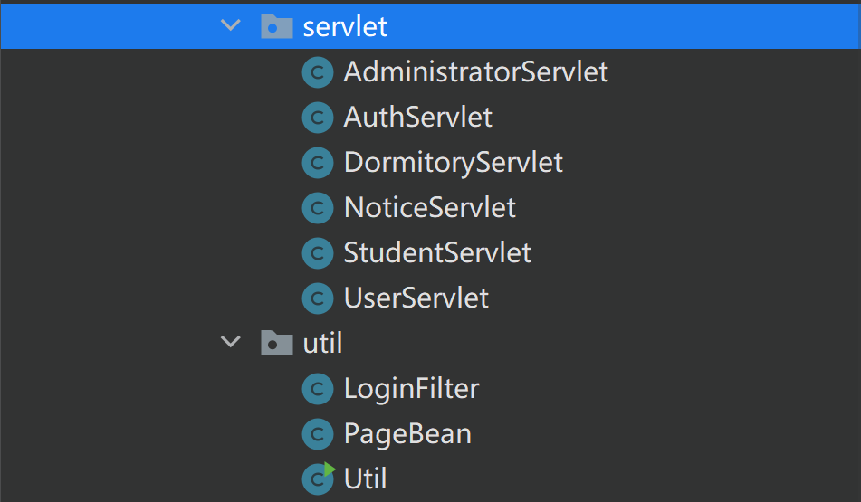
图 8 控制层文件结构

3、业务层
业务层由管理员（AdministratorService接口及实现类AdministratorServiceImpl）和用户（StudentService接口及实现类StudentServiceImpl）扽多个类的两部分组成构成，结构如下图：
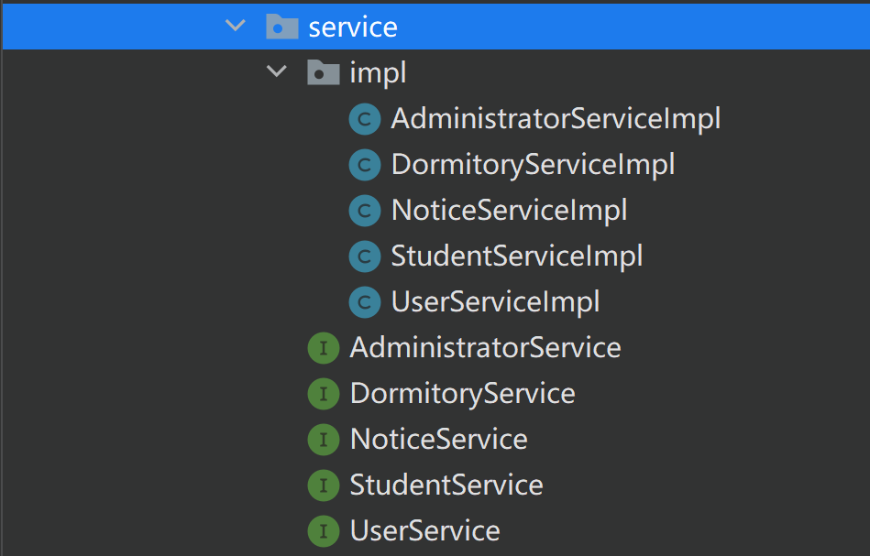
图 9 业务层文件结构

4、持久层
持久层由持久化类和DAO类（包括接口）两部分组成构成，结构如下图：
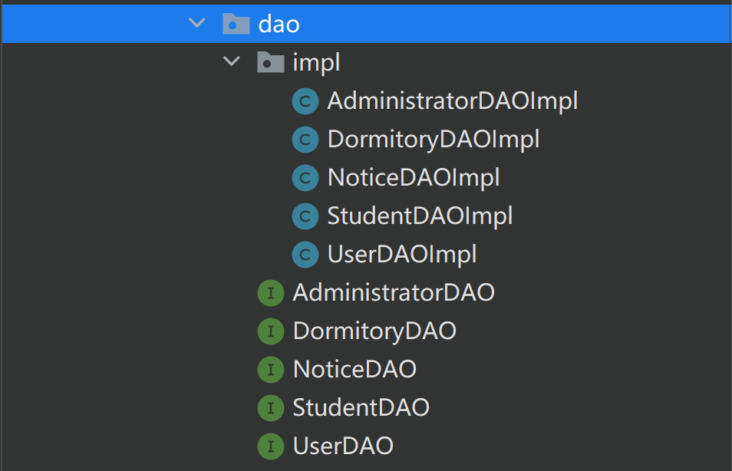
图 10 持久层文件结构

3.5 系统开发平台和环境
1、IntelliJ IDEA
IDEA全称IntelliJ IDEA，是java编程语言开发的集成环境。IntelliJ在业界被公认为最好的java开发工具，尤其在智能代码助手、代码自动提示、重构、JavaEE支持、各类版本工具(git、svn等)、JUnit、CVS整合、代码分析、创新的GUI设计等方面的功能可以说是超常的。IDEA是JetBrains公司的产品，这家公司总部位于捷克共和国的首都布拉格，开发人员以严谨著称的东欧程序员为主。它的旗舰版本还支持HTML，CSS，PHP，MySQL，Python等。免费版只支持Java,Kotlin等少数语言。

2、Tomcat服务器
Tomcat是当前一个小型免费的开放源代码的的轻量级Web应用服务器，在中小型系统和并发访问用户很多的场合下被普遍使用，是开发和调试JSP程序的首选。最新的Servlet和JSP规范总是能在Tomcat中得到体现。因为Tomcat技术先进、性能稳定，而且免费，因而深受Java爱好者的喜爱并得到了部分软件开发商的认可，成为目前比较流行的Web应用服务器。
Tomcat的环境主要有以下几方面技术优势：
- Tomcat中的应用程序是一个WAR（WebArchive）文件。WAR是Sun提出的一种Web应用程序格式，与JAR类似，也是许多文件的一个压缩包。
b.在Tomcat中，应用程序的部署很简单，你只需将你的WAR放到Tomcat的webapp目录下，Tomcat会自动检测到这个文件，并将其解压。
c.Tomcat不仅仅是一个Servlet容器，它也具有传统的Web服务器的功能：处理html页面。
d.Tomcat也可以与其它一些软件集成起来实现更多的功能。

3、软件相关
操作系统：Windows 10
数据库：MySQL5.6
开发环境：OPEN JDK 11
开发工具：IntelliJ IDEA
包、依赖管理工具：Maven 3.6.1
应用服务器：ApacheTomcat7.0+
浏览器：IE、FireFox、Chrome
工具图绘制：Visio

3.6 系统数据库设计
宿舍管理需要存储大量的数据，同时需要能快速对这些数据进行检索，使用普通文件显然达不到相关的要求，这就需要强大的数据库系统来进行支撑。当前关系型数据库系统是一种比较成熟的数据库类型，能够满足宿舍管理系统各方面的要求。数据库表的设计是系统设计的重要内容，合理的数据库设计对系统研发具有重要的作用。本文首先对系统需要的数据进行分析，然后进行数据表的制定并确定它们之间的关联关系。由于Mysql数据库系统具有轻便、快速、支持事务等诸多优点，同时它又是一款免费的软件，因此本系统将Mysql作为宿舍管理系统的存储数据库。

3.6.1数据结构分析
通过对宿舍管理系统功能的分析，基本确定了系统的功能模块，同时能够确定模块之间的数据交换，通过对系统的数据流分析能够确定要存储的基本信息。根据前面章节对系统需求分析及设计确定图书馆管理系统数据包括：系统基本信息、图书及电子资源信息、图书采编等管理信息、借阅信息。
（1）系统基本信息：系统基本信息主要是系统运行需要的信息，在本系统中主要有用户信息，寝室楼栋信息，功能信息，角色信息。
（2）寝室信息：主要包括寝室号信息，寝室楼信息，寝室人员总数信息，寝室长信息，寝室备注信息。
（3）公告管理信息：公告管理信息主要是管理员（教师）进行公告公示使用过程中产生的信息。主要包括：公告编号信息，公告内容信息，公告日期信息，公告类型信息。
（4）维修申请信息：维修申请信息主要学生进行维修申报使用过程中产生的信息。主要包括：申请人信息，宿舍号信息，申报日期信息，详细信息，处理类型信息。

3.6.2数据表设计
数据表的设计是系统数据库设计的主要工作，设计合理的数据表，是图书馆管理系统能够顺利完成的重要基础。在数据表的设计过程中依照数据库设计的第三范式要求，控制数据冗余，保证数据的完整性、一致性、原子性。通过对数据建立索引提高查询速度；对要特殊展示的内容使用视图进行构建。下面围绕整个宿舍管理系统，介绍了数据库的概念结构和物理结构。
- R图表示实体之间的关系，它是建立物理表的依据^{[19]}。根据系统的业务分析和概要详细设计，可以得到系统E-R图，其中，用户与角色、角色和功能是多对多的关系，一个用户可以拥有多个角色，一个角色也可以对应多个用户，在多对多的关系中需要使用中间表进行关联；如在某种图书管理系统中用户与采购申请、采购审批、借阅信息、还书信息、电子资源下载信息都是一对多的关系，一对多的关系由外键进行关联；采购申请与采购是一对一的关系；借阅信息与还书信息、还书信息与违约处罚信息是一对一关系；借阅信息与续借信息是一对多的关系；其它主要实体表与属性信息实体之间的对应关系都是一对多的关系。宿舍管理系统的各个实体ER图如下图所示。
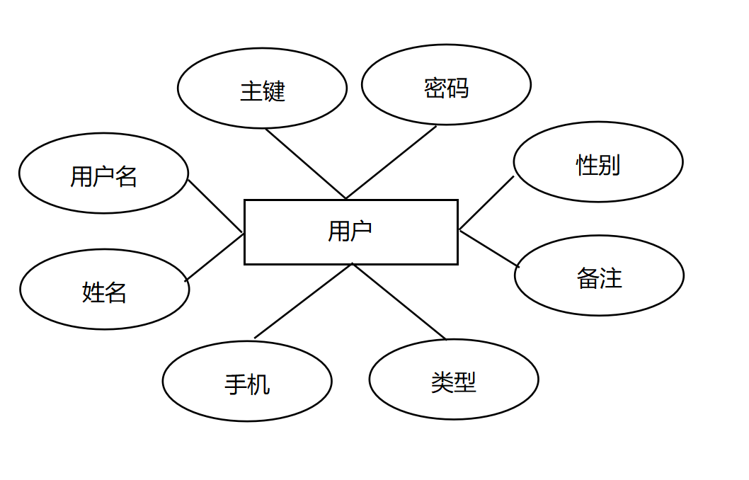
图 11 用户实体类E-R图
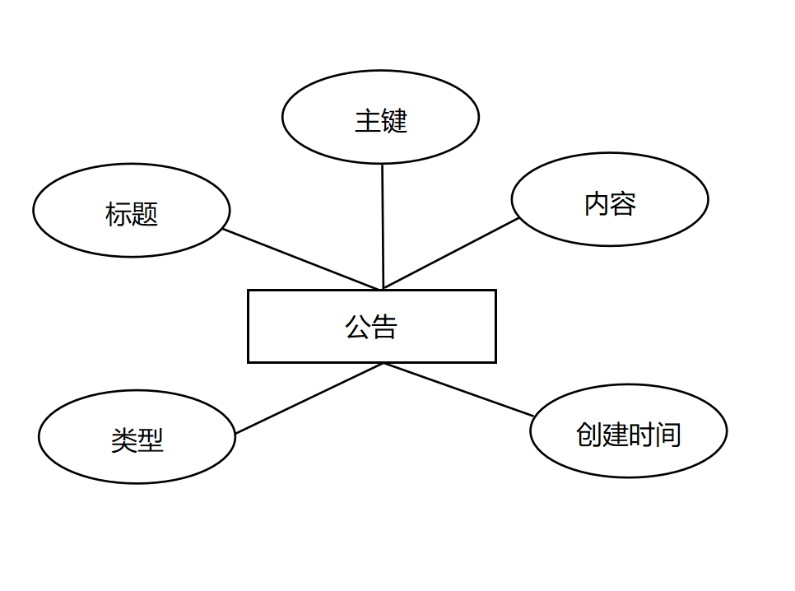
图 12 公告实体类E-R图

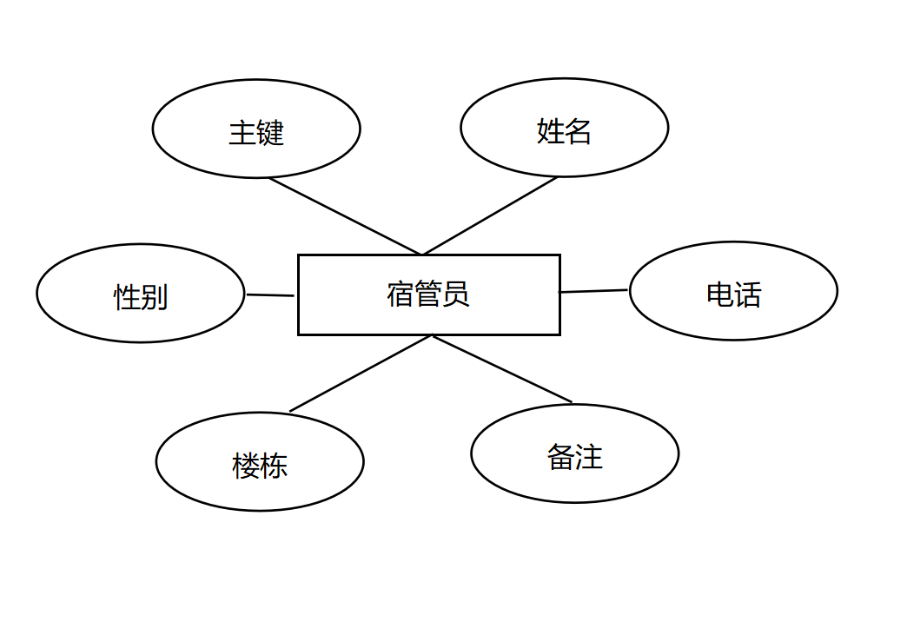
图 13 宿管员实体类E-R图

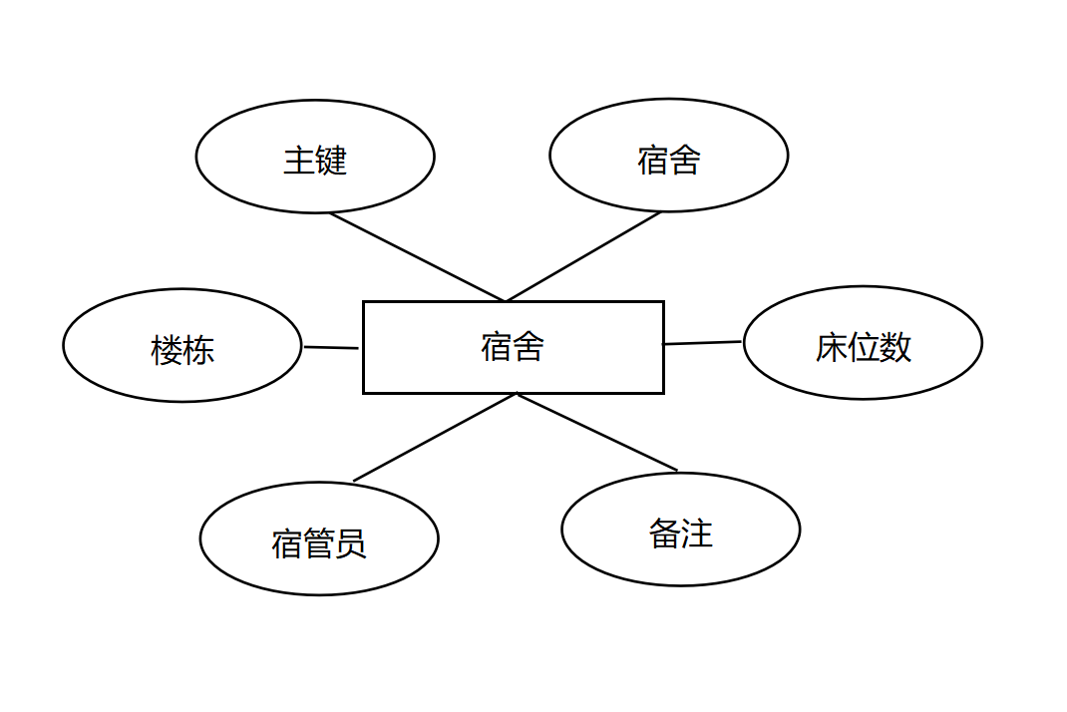
图 14 宿舍实体类E-R图
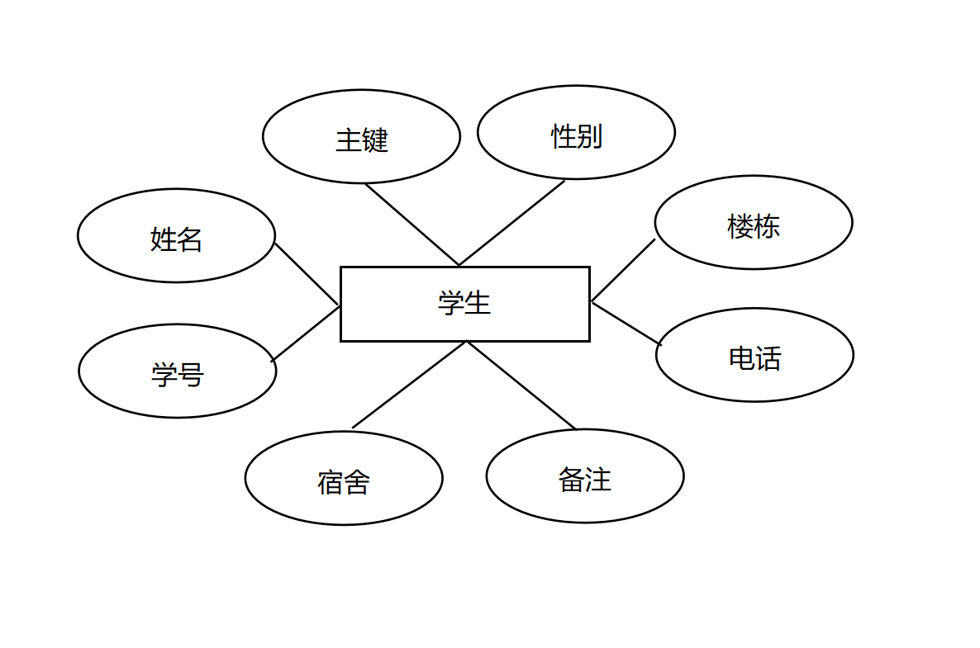
图 15 学生实体类E-R图

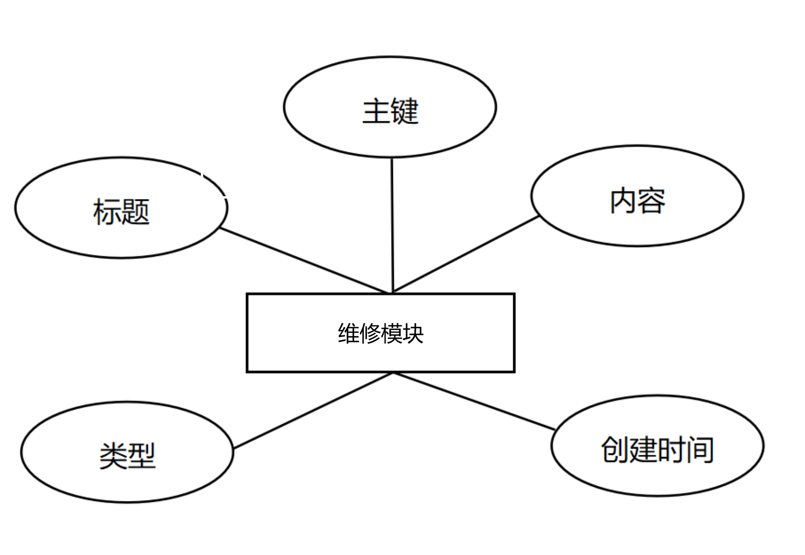

图 16 维修信息实体类E-R图

3.6.3数据库表设计
关系型数据库在信息管理系统中已经得到了广泛的应用，在很多大型应用中具有优越的表现，能够完成本系统所需要的各项功能^{[20]}。Mysql数据库管理系统具有优良的性能，同时是一个可以在多种操作系统上运行的免费数据库软件，在本系统中使有Mysql作为系统的数据库。
根据系统分析及E-R图的关系模型，重要Mysql数据库表设计如下：
      - 用户信息表主要用来记录用户信息：包括用户名、密码、姓名、性别、备注，类型等信息，用户信息表的详细内容如下表1所示。
表 1 用户信息表
序号 | 代码 | 数据类型 | 说明
1 | id | int(10) key | --**编号
2 | username | varchar(50) | --**用户名
3 | password | varchar(50) | --**密码
4 | real_name | varchar(50) | --**姓名
5 | user_sex | varchar(50) | --**性别
6 | user_phone | varchar(50) | --**手机
7 | user_text | varchar(50) | --**备注
8 | user_type | varchar(50) | --**类型
      - 公告信息表：主要用于存储系统中的公告信息，包含编号、标题、内容、创建时间、状态等公告信息，公告信息表的详细内容如表2 所示。
表 2 公告信息表
序号 | 代码 | 数据类型 | 说明
1 | id | int(10) key | --**编号
2 | notice_name | varchar(50) | --**标题
3 | notice_text | varchar(50) | --**内容
4 | notice_type | varchar(50) | --**状态
5 | create_date | varchar(50) | --**创建时间
      - 宿舍表: 主要用户来维护宿舍相关的信息功能信息表。详细内容如表3所示。
表 3 功能信息表
序号 | 代码 | 数据类型 | 说明
1 | id | bigint | --**功能编号
2 | dormitory_name | varchar(50) | --**宿舍
3 | dormitory_building | varchar(50) | --**楼栋
4 | dormitory_bedcount | varchar(50) | --**床位数
5 | dormitory_administrator | varchar(50) | --**宿管员
      - 宿管员信息表主要用来维护宿管员相关的信息。实体属性图如表4所示。

表 4 宿管员信息表
序号 | 代码 | 数据类型 | 说明
1 | id | bigint | --**功能编号
2 | administrator_name | varchar(50) | --**姓名
3 | administrator_sex | varchar(50) | --**性别
4 | administrator_phone | varchar(50) | --**电话
5 | administrator_building | varchar(50) | --**楼栋
6 | administrator_text | varchar(50) | --**备注
      - 学生表：主要用户来维护学生相关的信息。实体属性图如表5所示。
表 5 电子资源信息表
序号 | 代码 | 数据类型 | 说明
1 | id | bigint | --**功能编号
2 | student_name | varchar | --**姓名
3 | student_sex | varchar | --**性别
4 | student_no | varchar | --**学号
5 | student_building | varchar | --**楼栋
6 | student_dormitory | varchar | --**宿舍
7 | student_phone | varchar | --**电话
8 | student_text | varchar | --**备注
      - 维修信息表：主要用于存储系统中的维修信息，包含编号、标题、内容、创建时间、状态等维修信息。维修申请信息表如表6所示。
表 6 采购申请信息表
序号 | 代码 | 数据类型 | 说明
1 | id | int(10) key | --**编号
2 | repair_name | varchar(50) | --**标题
3 | repair_text | varchar(50) | --**内容
4 | repair_type | varchar(50) | --**状态
5 | create_date | varchar(50) | --**创建时间

3.7 本章小结
通过对寝室管理系统项目的需求分析及各个功能模块使用模块结构图的方式进行了概要设计；使用类图，活动图，时序图对系统各个模块进行详细设计^{[22]}。对系统的每一项内容都进行了详细的说明，设计过程中使用了软件工程标准软件工具对各个图表的进行精确制作，为本管理系统后期实施提供了坚实的基础。些外，本章根据业务流程确定了系统的数据结构模块及各个模块中的各个实体，使用E-R图分析绘制了各个实体之间存在的关系；在以上分析的基础之上对物理表进行了设计，在物理表的设计中明确给出了字段名、字段类型长度。经过对各个模块和数据库的详细设计，为接下来系统实施奠定了坚实的基础。

第四章 系统测试
系统测试是极其重要的。它的重要性体现在他是保证系统功能齐全和完整的重要步骤，是对整个系统的最终审查。
系统测试的主要任务是尽可能的检查出程序中的错误，提高系统的可靠性，主要的目的是位列检验系统“做得如何”。其中这一阶段又可以分为三个步骤：模块测试；组装测试；确认测试；通过测试整个管理系统来确定能不能够满足用户的需求。通过测试之后发现的问题，我们要不断对程序进行调试找出出错的位置何原因，并进行修改。

4.1 测试方案

4.1.1 测试原则
测试阶段应注意以下基本原则
1.测试应包括输入数据和预期的输出结果。
2.不仅要选用合理的输入数据进行测试，而且应选用不合理的输入数据进行测试。
3.既要检查程序是否完成了它应有的工作，还要检查它是否还做了它不应该做的工作。
4.测试用例应长期保留，知道这个系统被废弃。

4.1.2 测试方法
在我们设计软件的过程中，测试系统常用的测试方法主要有两种：性能测试和结构测试。
性能测试也被叫做数据驱动测试和黑盒测试，是在知道系统应该具有的功能的情况下，通过黑盒测试来查看系统的功能是不是能够正常运行。黑盒测试，顾名思义就是在测试时，将系统当做不能打开的盒子，不能看见系统内部结构的情况下进行的测试。它只检查系统功能和任务书的功能相对应并且正常运行，同时检测系统的输出设计和输入设计是否对应。
白盒测试恰恰与黑盒测试相反，它是在知道了系统内部结构之后进行的测试。白盒测试又被叫做逻辑驱动测试和结构测试。根据测试程序的结构在每个道路试验，当系统运行时不是能按预定要求正确运行，无论其功能如，白盒测试试验，道路试验是一个逻辑驱动器，这种测试主要用来软件测验。

4.2 功能测试
图书馆管理系统具数十项功能，本节选取部分功能制作标准的测试用例对系统的功能点进行测试来对系统进行的功能进行评价。现在选取以下系统中常用的功能进行测试。
系统管理模块测试：在系统管理模块主要功能包括用户登录，用户注册，未登录状态访问拦截等功能。表17是对用户管理模块进行测试的测试用例。
表 1 系统管理模块功能测试用例
用例描述 |  | 图书馆系统管理
测试过程
序号 | 输入及说明 |  | 步骤 | 预期输出 | 通过标准
1 | 用户登录 |  | 填写用户名和密码 | 可以登录用户界面 | 符合预期
2 | 用户登录 |  | 填写错误用户或密码 | 请输入正确的用户名或密码 | 符合预期
3 | 未登录状态访问拦截 |  | 输入非登录页面 URL | 返回登录页面提示登录 | 符合预期
4 | 用户注册 |  | 输入用户名，密码，手机号， | 显示用户添加成功 | 符合预期
5 | Cookie 保存登录记录 |  | 输入用户名，密码，勾选记住我选项登录后退出 | 用户名和密码自动填写 | 符合预期
测试过程终止条件 |  |  | 被测软件故障或测试取得预期结果
测试结果评估标准 |  |  | 与预期结果一致
学生信息管理模块测试：在学生信息管理模块主要有：学生列表展示、信息详情查阅、信息编辑、删除学生记录和学生搜索等功能。表18是对学生信息管理模块进行测试的测试用例。
表 2 学生信息管理模块功能测试用例
用例描述 |  | 图书管理
测试过程
序号 | 输入及说明 |  | 步骤 | 预期输出 | 通过标准
1 | 无 |  | 点击学生管理进入页面 | 学生列表化正确展示 | 符合预期
2 | 信息详情查阅 |  | 进入学生管理页面点击详情按钮 | 学生详情信息展示 | 符合预期
3 | 信息编辑 |  | 进入学生管理页面点击编辑按钮 | 进入修改学生页面 | 符合预期
4 | 学生记录删除 |  | 进入学生管理页面点击删除并确认 | 学生记录删除成功 | 符合预期
5 | 学生记录搜索 |  | 键入关键词，点击搜索 | 学生记录搜索成功 | 符合预期
测试过程终止条件 |  |  | 被测软件故障或测试取得预期结果
测试结果评估标准 |  |  | 与预期结果一致
宿管员模块测试：在宿管员模块主要有：宿管员列表展示、信息详情查阅、信息编辑、删除宿管员和宿管员搜索等功能。表18是对宿管员模块进行测试的测试用例。
表 3 宿管员模块功能测试用例
序号 | 输入及说明 | 步骤 | 预期输出 | 通过标准
1 | 无 | 点击宿管员管理进入页面 | 宿管员列表化正确展示 | 符合预期
2 | 信息详情查阅 | 进入宿管员管理页面点击详情按钮 | 宿管员详情信息展示 | 符合预期
3 | 信息编辑 | 进入宿管员管理页面点击编辑按钮 | 进入修改宿管员页面 | 符合预期
4 | 宿管员删除 | 进入宿管员管理页面点击删除并确认 | 宿管员记录删除成功 | 符合预期
5 | 宿管员搜索 | 键入关键词，点击搜索 | 宿管员记录搜索成功 | 符合预期
测试过程终止条件 |  | 被测软件故障或测试取得预期结果
测试结果评估标准 |  | 与预期结果一致
系统的各个功能经过严格的测试后，测试结果显示：与目标结果一致，达到预定目标。
宿舍模块测试：在宿舍模块主要有：宿舍列表展示、宿舍信息详情查阅、信息编辑、删除宿舍和宿舍搜索等功能。表20是对宿舍模块进行测试的测试用例
表 20 宿舍模块功能测试用例
序号 | 输入及说明 | 步骤 | 预期输出 | 通过标准
1 | 无 | 点击宿舍管理进入页面 | 宿舍列表化正确展示 | 符合预期
2 | 信息详情查阅 | 进入宿舍管理页面点击详情按钮 | 宿舍详情信息展示 | 符合预期
3 | 信息编辑 | 进入宿舍管理页面点击编辑按钮 | 进入修改宿舍页面 | 符合预期
4 | 宿舍删除 | 进入宿舍管理页面点击删除并确认 | 宿舍记录删除成功 | 符合预期
5 | 宿舍搜索 | 键入关键词，点击搜索 | 宿舍记录搜索成功 | 符合预期
测试过程终止条件 |  | 被测软件故障或测试取得预期结果
测试结果评估标准 |  | 与预期结果一致
系统的各个功能经过严格的测试后，测试结果显示：与目标结果一致，达到预定目标。
公告模块测试：在宿舍模块主要有：公告列表展示、公告信息详情查阅、信息编辑、删除公告和公告搜索等功能。表21是对宿舍模块进行测试的测试用例
表 21 公告模块功能测试用例
序号 | 输入及说明 | 步骤 | 预期输出 | 通过标准
1 | 无 | 点击公告管理进入页面 | 公告列表化正确展示 | 符合预期
2 | 信息详情查阅 | 进入公告管理页面点击详情按钮 | 公告详情信息展示 | 符合预期
3 | 信息编辑 | 进入公告管理页面点击编辑按钮 | 进入修改公告页面 | 符合预期
4 | 公告删除 | 进入公告管理页面点击删除并确认 | 公告记录删除成功 | 符合预期
5 | 公告搜索 | 键入关键词，点击搜索 | 公告记录搜索成功 | 符合预期
测试过程终止条件 |  | 被测软件故障或测试取得预期结果
测试结果评估标准 |  | 与预期结果一致
系统的各个功能经过严格的测试后，测试结果显示：与目标结果一致，达到预定目标。

4.3 测试结果分析
该宿舍管理系统经过多次反复测试，Web服务端系统能在Window系统中正常稳定的运行，在数据的存取与读取中目前测试尚且未发现问题，一切运行良好，系统在当前主流浏览器上进行了测试都能够正常展现，基本上实现了预期的目标。在性能上软件系统、服务器、客户端、网络环境对于系统运行，经过测试，结果良好。

4.4 本章小结
为了能够让宿舍管理系统能够正常运行，我们对系统进行了全面的测试。系统经过静态代码走查测试，保证了代码的风格和编写方式统一。对系统进行性能测试。经过测试系统运行良好，基本上实现了预期的目标。

总结
由于JSP技术缺乏熟练，在开发项目过程中遇到了很多困难，在系统开发之前，只考虑在空中做什么，对整个开发计划没有头绪。所以在做这个信息管理系统之前，我们在网上看了几个类似的系统。实现真正的项目开发过程，不仅注重代码的实现，在需求分析的开发更重要之前，根据用户需要设计系统，否则系统的最终实现可能不实际。
在定义了系统的功能后，设计了整个系统的运行过程，将整个系统分为几个小模块，整个系统的设计思想是清晰的。每个小模块的设计都遇到了很多不同的问题。通过互联网，我们可以看到前人对相关问题的经验，并结合自身系统的调试多次实现功能。在程序开发过程中，它也是提高程序能力的过程。在设计之前，我们必须对设计的系统有更深刻的理解，并仔细分析用户的需求，并给出分类。通过这种方式，我们可以进行详细的设计，使之有序，一步一步地进行。有很多地方要学习，不仅要掌握相关知识，还要小心谨慎。它也是关注未来工作和学习的地方。
在未来，社会是一个竞争的社会，尤其是计算机行业。为了不断学习和再学习，我们可以把自己融入到社会发展中去，所以在工作的过程中，我们应该不断地给它充电，让他的生活的价值得到更好的理解。

参考文献
- 李运莉. web数据库应用系统性能优化[M]．北京：人民邮电出版社，2011年
- 孙一琳.JSP数据库编程实例.北京：清华大学出版社，2002年8月
- 孙卫琴,李洪成.Tomcat与JSP Web开发技术详解.电子工业出版社，2003年
- 王珊，陈红.数据库系统原理教程[M].北京：清华大学出版社，2004年6月
- 刘勇军.JavaWeb核心编程技术.北京：电子工业出版社.2014年
- 林学良.JSP&Servlet学习笔记.北京：清华大学出版社.2012年
- 耿祥义,张跃平.JSP实用教程.北京：清华大学出版社.2013年5月
- 孙涌.现代软件工程.北京：北京希望电子出版社.2013年8月
- 萨师煊,王珊.数据库系统概论.高等教育出版社.2012年2月
- BruceEckel.Java编程思想.机械工业出版社.2013年10月

附录
Ⅰ 英文文献原文：

An Overview of Servlet and JSP Technology

1.1 A Servlet's Job
Servlets are Java programs that run on Web or application servers, acting as a middle layer between requests coming from Web browsers or other HTTP clients and databases or applications on the HTTP server. Their job is to perform the following tasks, as illustrated in Figure 1-1.
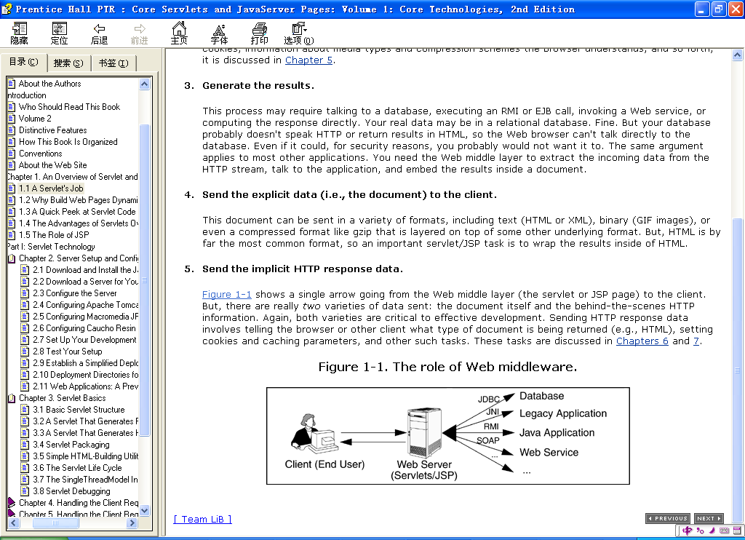
Figure 1-1
1．Read the explicit data sent by the client.
The end user normally enters this data in an HTML form on a Web page. However, the data could also come from an applet or a custom HTTP client program.
2．Read the implicit HTTP request data sent by the browser.
Figure 1-1 shows a single arrow going from the client to the Web server (the layer where servlets and JSP execute), but there are really two varieties of data: the explicit data that the end user enters in a form and the behind-the-scenes HTTP information. Both varieties are critical. The HTTP information includes cookies, information about media types and compression schemes the browser understands, and so on.
3．Generate the results.
This process may require talking to a database, executing an RMI or EJB call, invoking a Web service, or computing the response directly. Your real data may be in a relational database. Fine. But your database probably doesn't speak HTTP or return results in HTML, so the Web browser can't talk directly to the database. Even if it could, for security reasons, you probably would not want it to. The same argument applies to most other applications. You need the Web middle layer to extract the incoming data from the HTTP stream, talk to the application, and embed the results inside a document.
4．Send the explicit data (i.e., the document) to the client.
This document can be sent in a variety of formats, including text (HTML or XML), binary (GIF images), or even a compressed format like gzip that is layered on top of some other underlying format. But, HTML is by far the most common format, so an important servlet/JSP task is to wrap the results inside of HTML.
5．Send the implicit HTTP response data.
Figure 1-1 shows a single arrow going from the Web middle layer (the servlet or JSP page) to the client. But, there are really two varieties of data sent: the document itself and the behind-the-scenes HTTP information. Again, both varieties are critical to effective development. Sending HTTP response data involves telling the browser or other client what type of document is being returned (e.g., HTML), setting cookies and caching parameters, and other such tasks.

1.2 Why Build Web Pages Dynamically?
many client requests can be satisfied by prebuilt documents, and the server would handle these requests without invoking servlets. In many cases, however, a static result is not sufficient, and a page needs to be generated for each request. There are a number of reasons why Web pages need to be built on-the-fly:
1． The Web page is based on data sent by the client.
For instance, the results page from search engines and order-confirmation pages at online stores are specific to particular user requests. You don't know what to display until you read the data that the user submits. Just remember that the user submits two kinds of data: explicit (i.e., HTML form data) and implicit (i.e., HTTP request headers). Either kind of input can be used to build the output page. In particular, it is quite common to build a user-specific page based on a cookie value.
2．The Web page is derived from data that changes frequently.
If the page changes for every request, then you certainly need to build the response at request time. If it changes only periodically, however, you could do it two ways: you could periodically build a new Web page on the server (independently of client requests), or you could wait and only build the page when the user requests it. The right approach depends on the situation, but sometimes it is more convenient to do the latter: wait for the user request. For example, a weather report or news headlines site might build the pages dynamically, perhaps returning a previously built page if that page is still up to date.
3．The Web page uses information from corporate databases or other server-side sources.
If the information is in a database, you need server-side processing even if the client is using dynamic Web content such as an applet. Imagine using an applet by itself for a search engine site:
"Downloading 50 terabyte applet, please wait!" Obviously, that is silly; you need to talk to the database. Going from the client to the Web tier to the database (a three-tier approach) instead of from an applet directly to a database (a two-tier approach) provides increased flexibility and security with little or no performance penalty. After all, the database call is usually the rate-limiting step, so going through the Web server does not slow things down. In fact, a three-tier approach is often faster because the middle tier can perform caching and connection pooling.
In principle, servlets are not restricted to Web or application servers that handle HTTP requests but can be used for other types of servers as well. For example, servlets could be embedded in FTP or mail servers to extend their functionality. And, a servlet API for SIP (Session Initiation Protocol) servers was recently standardized (see http://jcp.org/en/jsr/detail?id=116). In practice, however, this use of servlets has not caught on, and we'll only be discussing HTTP servlets.

1.3 The Advantages of Servlets Over "Traditional" CGI
Java servlets are more efficient, easier to use, more powerful, more portable, safer, and cheaper than traditional CGI and many alternative CGI-like technologies.
1．Efficient
With traditional CGI, a new process is started for each HTTP request. If the CGI program itself is relatively short, the overhead of starting the process can dominate the execution time. With servlets, the Java virtual machine stays running and handles each request with a lightweight Java thread, not a heavyweight operating system process. Similarly, in traditional CGI, if there are N requests to the same CGI program, the code for the CGI program is loaded into memory N times. With servlets, however, there would be N threads, but only a single copy of the servlet class would be loaded. This approach reduces server memory requirements and saves time by instantiating fewer objects. Finally, when a CGI program finishes handling a request, the program terminates. This approach makes it difficult to cache computations, keep database connections open, and perform other optimizations that rely on persistent data. Servlets, however, remain in memory even after they complete a response, so it is straightforward to store arbitrarily complex data between client requests.
2．Convenient
Servlets have an extensive infrastructure for automatically parsing and decoding HTML form data, reading and setting HTTP headers, handling cookies, tracking sessions, and many other such high-level utilities. In CGI, you have to do much of this yourself. Besides, if you already know the Java programming language, why learn Perl too? You're already convinced that Java technology makes for more reliable and reusable code than does Visual Basic, VBScript, or C++. Why go back to those languages for server-side programming?
3．Powerful
Servlets support several capabilities that are difficult or impossible to accomplish with regular CGI. Servlets can talk directly to the Web server, whereas regular CGI programs cannot, at least not without using a server-specific API. Communicating with the Web server makes it easier to translate relative URLs into concrete path names, for instance. Multiple servlets can also share data, making it easy to implement database connection pooling and similar resource-sharing optimizations. Servlets can also maintain information from request to request, simplifying techniques like session tracking and caching of previous computations.
4．Portable
Servlets are written in the Java programming language and follow a standard API. Servlets are supported directly or by a plugin on virtually every major Web server. Consequently, servlets written for, say, Macromedia JRun can run virtually unchanged on Apache Tomcat, Microsoft Internet Information Server (with a separate plugin), IBM WebSphere, iPlanet Enterprise Server, Oracle9i AS, or StarNine WebStar. They are part of the Java 2 Platform, Enterprise Edition (J2EE; see http://java.sun.com/j2ee/), so industry support for servlets is becoming even more pervasive.
5．Inexpensive
A number of free or very inexpensive Web servers are good for development use or deployment of low- or medium-volume Web sites. Thus, with servlets and JSP you can start with a free or inexpensive server and migrate to more expensive servers with high-performance capabilities or advanced administration utilities only after your project meets initial success. This is in contrast to many of the other CGI alternatives, which require a significant initial investment for the purchase of a proprietary package.
Price and portability are somewhat connected. For example, Marty tries to keep track of the countries of readers that send him questions by email. India was near the top of the list, probably #2 behind the U.S. Marty also taught one of his JSP and servlet training courses (see http://courses.coreservlets.com/) in Manila, and there was great interest in servlet and JSP technology there.
Now, why are India and the Philippines both so interested? We surmise that the answer is twofold. First, both countries have large pools of well-educated software developers. Second, both countries have (or had, at that time) highly unfavorable currency exchange rates against the U.S. dollar. So, buying a special-purpose Web server from a U.S. company consumed a large part of early project funds.
But, with servlets and JSP, they could start with a free server: Apache Tomcat (either standalone, embedded in the regular Apache Web server, or embedded in Microsoft IIS). Once the project starts to become successful, they could move to a server like Caucho Resin that had higher performance and easier administration but that is not free. But none of their servlets or JSP pages have to be rewritten. If their project becomes even larger, they might want to move to a distributed (clustered) environment. No problem: they could move to Macromedia JRun Professional, which supports distributed applications (Web farms). Again, none of their servlets or JSP pages have to be rewritten. If the project becomes quite large and complex, they might want to use Enterprise JavaBeans (EJB) to encapsulate their business logic. So, they might switch to BEA WebLogic or Oracle9i AS. Again, none of their servlets or JSP pages have to be rewritten. Finally, if their project becomes even bigger, they might move it off of their Linux box and onto an IBM mainframe running IBM WebSphere. But once again, none of their servlets or JSP pages have to be rewritten.
6．Secure
One of the main sources of vulnerabilities in traditional CGI stems from the fact that the programs are often executed by general-purpose operating system shells. So, the CGI programmer must be careful to filter out characters such as backquotes and semicolons that are treated specially by the shell. Implementing this precaution is harder than one might think, and weaknesses stemming from this problem are constantly being uncovered in widely used CGI libraries.
A second source of problems is the fact that some CGI programs are processed by languages that do not automatically check array or string bounds. For example, in C and C++ it is perfectly legal to allocate a 100-element array and then write into the 999th "element," which is really some random part of program memory. So, programmers who forget to perform this check open up their system to deliberate or accidental buffer overflow attacks.
Servlets suffer from neither of these problems. Even if a servlet executes a system call (e.g., with Runtime.exec or JNI) to invoke a program on the local operating system, it does not use a shell to do so. And, of course, array bounds checking and other memory protection features are a central part of the Java programming language.
7．Mainstream
There are a lot of good technologies out there. But if vendors don't support them and developers don't know how to use them, what good are they? Servlet and JSP technology is supported by servers from Apache, Oracle, IBM, Sybase, BEA, Macromedia, Caucho, Sun/iPlanet, New Atlanta, ATG, Fujitsu, Lutris, Silverstream, the World Wide Web Consortium (W3C), and many others. Several low-cost plugins add support to Microsoft IIS and Zeus as well. They run on Windows, Unix/Linux, MacOS, VMS, and IBM mainframe operating systems. They are the single most popular application of the Java programming language. They are arguably the most popular choice for developing medium to large Web applications. They are used by the airline industry (most United Airlines and Delta Airlines Web sites), e-commerce (ofoto.com), online banking (First USA Bank, Banco Popular de Puerto Rico), Web search engines/portals (excite.com), large financial sites (American Century Investments), and hundreds of other sites that you visit every day.
Of course, popularity alone is no proof of good technology. Numerous counter-examples abound. But our point is that you are not experimenting with a new and unproven technology when you work with server-side Java.

